Рисование ватными палочками
Воспитатель Милюкова Н.Н.
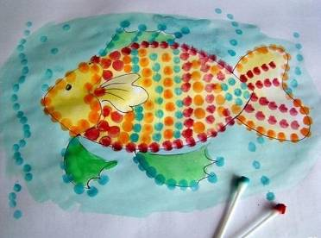
Детям 2-3 лет гораздо удобнее и интереснее будет рисовать не кистью, а... ватными палочками! Причем эти "кисточки" не надо мыть, их можно спокойно выбросить после использования. В результате такого творчества получаются очень яркие и оригинальные рисунки.

Сначала нужно подготовить рабочую поверхность (постелить на стол клеенку или кусок линолеума), подготовить все необходимое (лист бумаги, гуашь, ватные палочки, влажные салфетки для своевременного удаления ненужных пятен с окружающих предметов).
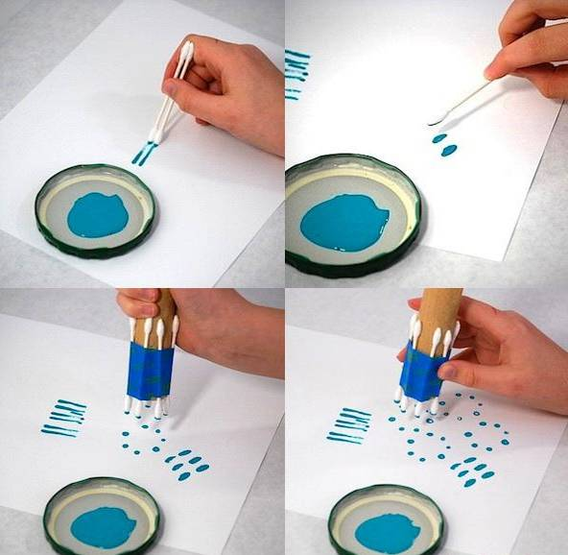

Выбираем сюжет для рисования или раскрашивания. Самый простой способ взять какую-нибудь раскраску для детей двух-трех лет с простым четким рисунком без мелких деталей. Желательно чтобы на картинке был изображен один предмет или животное.
Рисовать лучше гуашью. Гуашь, в отличие от акварели можно выдавать порционно, т.е. дать ребенку только те цвета, которые есть на картинке (от 1 до максимум 5 цветов, лучше всего 2-3).
Перед окунанием в краску желательно смочить ватный кончик палочки водой. Объясните ребенку, что краски на палочку надо брать немного, что для каждой палочки свой цвет и нельзя, например, палочку с красной краской окунать в баночку с желтой.
Раскрашивать интереснее и веселее вместе с ребенком. Выберите для начала картинку посложнее. Пока вы красите одним цветом, показывая на своем примере как надо рисовать, ваш малыш тыкает палочкой другим цветом.
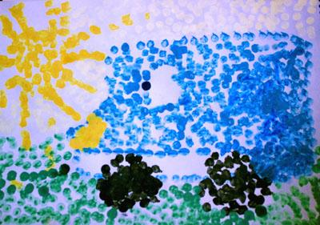

Нетрадиционное рисование позволяет раскрыть творческий потенциал ребенка, постоянно повышать интерес к художественной деятельности, развивать психические процессы. Оно позволяет детям чувствовать себя смелее, непосредственнее, развивает воображение, дает полную свободу для самовыражения.

